**POWER BI**

Con los datos financieros brindados, pudimos hacer diferentes análisis, en los datos que nos brindaron pudimos observar las ventas por año y mes, los productos con mas demanda, los paises con más ventas y las ventas por segmentos, era muy difícil llevar un control de las ventas que se habían realizado ya que no podíamos observar cuál era el producto con más ventas o las metas que se tiene al mes o anuales. Por esta razón decidimos utilizar Power Bi, ya que nos demostrara de forma gráfica y detallada todos los datos financieros con respecto a las ventas.

* En la figura 1 y 2 podemos observar la suma de unidades mas vendidas por pais y las sumas de ventas brutas por pais.

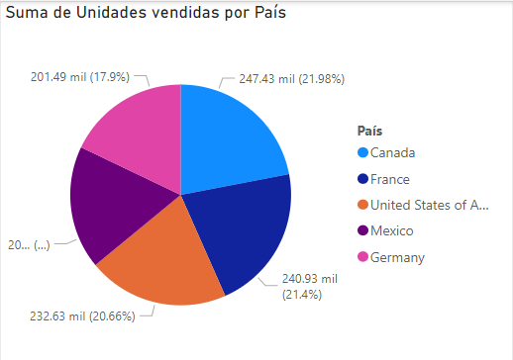 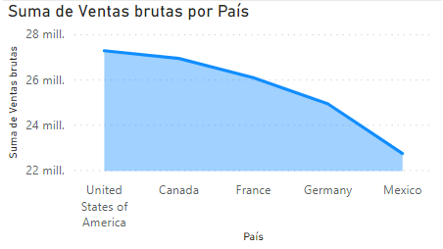

**Figura 1 Figura 2**

* En la figura 3 y 4 se observa las ventas brutas por año y las ventas brutas por segmento. Que esto nos ayuda a determinar que segmento es el que más ventas realiza y las ventas anuales, ya que se cuenta con metas y objetivos.

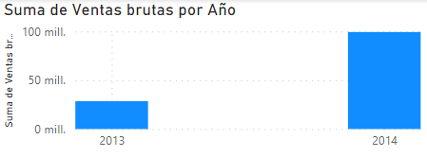 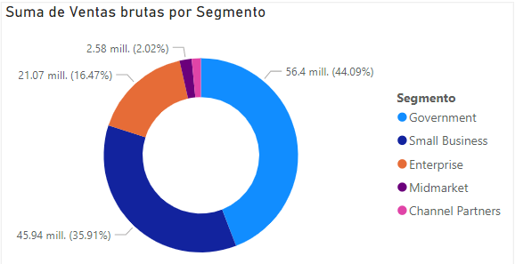

**Figura 3 Figura 4**

* En la Figura 5 observaremos las demandas que tienen los diferentes productos y asi poder determinar que producto está generando más ingresos y porque los demas no se tienen demandas altas de venta.

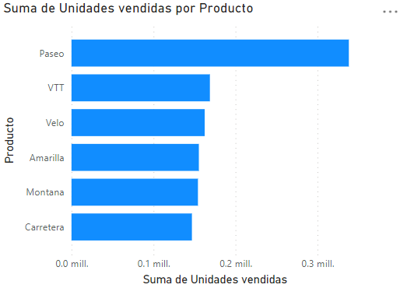

**Figura 5**

Y para tener un mejor panorama de las ventas que se realizan mensuales y anuales, se realiza un KPI´s para determinar las ganancias y ventas brutas de los productos.

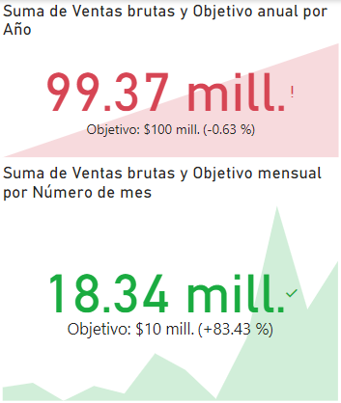

(Se cuenta con una meta mensual de 10 millones en ventas y anualmente de 100 millones)